PLANEACIÓN ESTRATÉGICA
INSTITUCIONAL
2018-2022
Aprobado 31 de diciembre de 2018
Bogotá D.C.
Diciembre de 2018
TABLA DE CONTENIDO

1. OBJETIVO 3
2. ALCANCE 3
3. MARCO LEGAL APLICABLE 3
4. ANTECEDENTES PARA LA FORMULACIÓN DE LA PLANEACIÓN 5
5. PLAN ESTRATÉGICO INSTITUCIONAL 2018-2022 10
6. PLAN DE ACCIÓN 2019 13

OBJETIVO

El presente documento pone en conocimiento de los colaboradores de la entidad y de la ciudadanía en general, el plan estratégico institucional 2018-2022 del Ministerio de Cultura, el cual se encuentra alineado a las bases del Plan Nacional de Desarrollo 2018-2022 “Pacto por Colombia, Pacto por la Equidad” y a la planeación estratégica sectorial.

Asimismo, muestra el proceso de formulación y definición del Plan de Acción del Ministerio de Cultura para la vigencia 2019, el cual contiene las estrategias, las acciones para su desarrollo y los indicadores que medirán su cumplimiento.

En este sentido, dichos planes se constituyen en herramientas de planificación que permiten el cumplimiento de los objetivos estratégicos institucionales, coadyuva a alcanzar la visión de la entidad y se constituye en una hoja de ruta para el cumplimiento de las acciones propuestas.

ALCANCE

El plan estratégico institucional 2018-2022 y Plan de Acción 2019 aplica para las áreas del Ministerio de Cultura y las unidades especiales administrativas Biblioteca Nacional y Museo Nacional.

MARCO LEGAL APLICABLE

Ley 152 de 1994: Establece los procedimientos y mecanismos para la planeación, donde el Ministerio de Cultura, como entidad del orden nacional, alinea su planeación estratégica al Plan Nacional de Desarrollo, en su ámbito funcional, y programa y ejecuta su plan de acción en cumplimiento de los lineamientos de dicho plan.

Ley 190 de 1995: El Ministerio de Cultura, como entidad pública de la Rama Ejecutiva, debe, a más tardar el 31 de diciembre de cada año, establecer los objetivos a cumplir para el desarrollo de sus funciones, así como los planes que incluyan los recursos presupuestados necesarios y las estrategias que habrán de seguir para el logro de esos objetivos, siendo esta una forma de ejercer control social.

Ley 397 de 1997: El Ministerio de Cultura se crea con esta ley, la cual dicta normas sobre patrimonio cultural, fomentos y estímulos a la cultura.

Ley 489 de 1998: Esta ley dictó normas sobre la estructura y organización de la administración pública, estableciendo que los Ministerios hacen parte del sector central de la Rama Ejecutiva del Sector Público del orden nacional. Asimismo, estableció como objetivos primordiales de los Ministerios la formulación y adopción de las políticas, planes generales, programas y proyectos del Sector Administrativo que dirigen y señaló las funciones que le corresponden.

Ley 1185 de 2008: Modificó y adicionó la Ley 397 de 1997 y dictó otras disposiciones en materia cultural.

Ley 1474 de 2011: Con el fin de promover la transparencia en la gestión pública, el Ministerio de Cultura debe publicar a más tardar el 31 de enero de cada año su plan de acción, donde se establecen para cada vigencia los objetivos, las estrategias, las acciones, los responsables de las acciones y el presupuesto asignado para el desarrollo de las mismas.

Ley 1753 de 2015: Integró en un solo sistema de gestión los sistemas de desarrollo administrativo y de gestión de la calidad, previstos en la Ley 489 de 1998 y 872 de 2003, respectivamente.

Ley 1834 de 2017: Tiene como objeto desarrollar, fomentar, incentivar y proteger las industrias creativas y la formulación de una política integral de Economía Creativa. Esta Ley le asignó acciones al Ministerio de Cultura en coordinación con otras entidades del orden nacional para el desarrollo de la economía creativa en el país.

Decreto Nacional 1499 de 2017: Realizó la actualización del Modelo Integrado de Planeación y Gestión – MIPG, el cual debe ser adoptado por el Ministerio de Cultura como entidad de la Rama Ejecutiva del orden nacional y sus entidades adscritas.

Resolución 4101 de 2018: Al adoptar la actualización del Modelo Integrado de Planeación y Gestión – MIPG, el Ministerio de Cultura expidió esta resolución con el fin de establecer las instancias de coordinación y asesoría para asegurar la planificación y ejecución de las políticas de gestión y desempeño, así como las políticas, directrices y lineamientos que requieren los diferentes sistemas de gestión y control implementados en el Ministerio. Se conformaron los comités sectorial e institucional de gestión y desempeño, se les asignaron funciones y se crearon mesas técnicas al interior de la entidad.

Directiva Presidencial 09 de 2018: La Presidencia de la República estableció directrices sobre austeridad en el gasto para las entidades de la Rama Ejecutiva del Orden Nacional.

Decreto 2120 de 2018: Por el cual se modifica la estructura del Ministerio de Cultura, con el fin de adecuar y modernizar la entidad para el desarrollo y consolidación de la economía naranja.

ANTECEDENTES PARA LA FORMULACIÓN DE LA PLANEACIÓN

El Ministerio de Cultura, a través de la Oficina Asesora de Planeación, elaboró un documento preliminar como insumo para la construcción de las bases técnicas del Plan Nacional de Desarrollo 2018-2022, el cual fue publicado por el Departamento Nacional de Planeación.
En este documento, el sector cultura se visualiza en el Pacto X. Pacto por la cultura y la creatividad: protección y promoción de nuestra cultura y desarrollo de la economía naranja, en las líneas A. Todos somos cultura: la esencia de un país que se transforma desde los territorios y B. Colombia naranja: desarrollo del emprendimiento de base artística, creativa y tecnológica para la creación de las nuevas industrias, con los siguientes objetivos y estrategias:

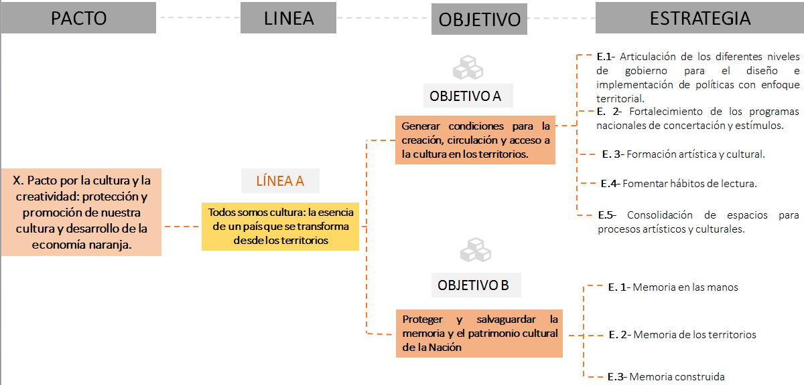

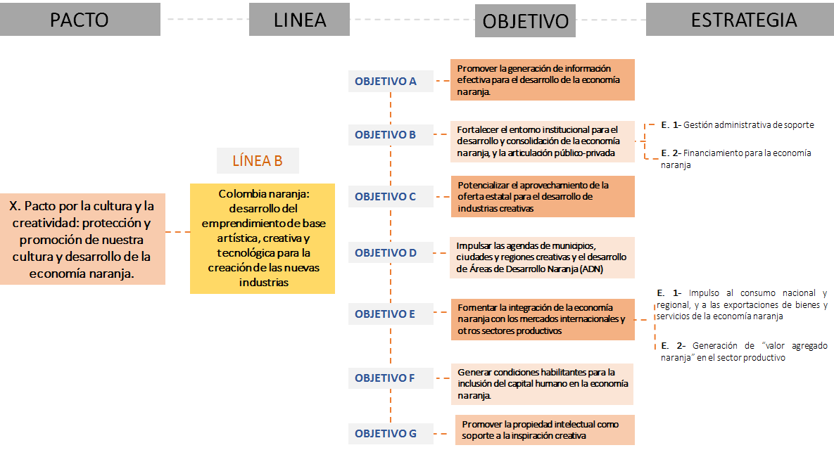
Fuente: Oficina Asesora de Planeación – Ministerio de Cultura (2018)

Es así como el documento de las bases del Plan Nacional de Desarrollo 2018-2022 se constituye en el principal referente de la planeación sectorial e institucional.
A nivel sectorial, el Ministerio de Cultura lidera la planeación estratégica de sus entidades adscritas: Instituto Caro y Cuervo, Archivo General de la Nación - AGN e Instituto Colombiano de Antropología e Historia – ICANH.

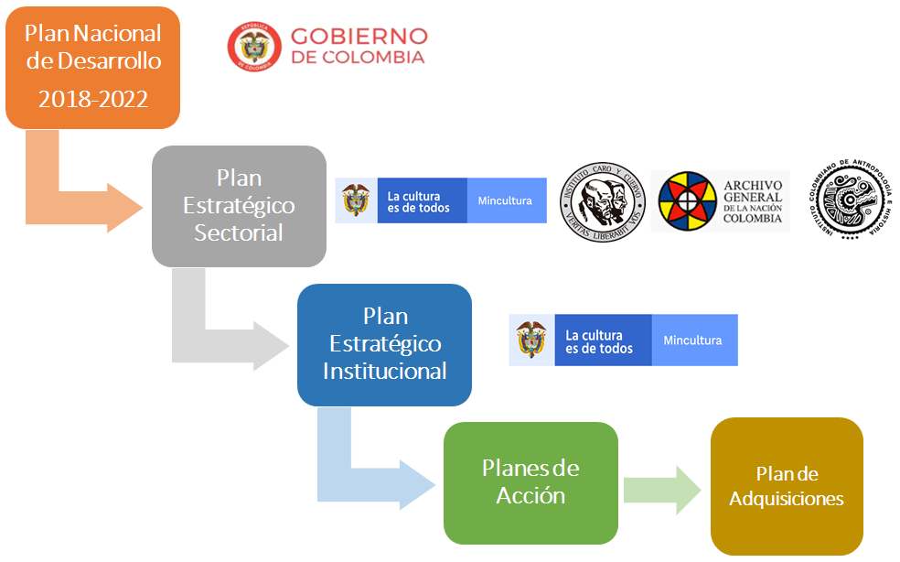
Fuente: Oficina Asesora de Planeación – Ministerio de Cultura (2018)

A nivel institucional, el Ministerio de Cultura realiza su planeación teniendo como referencia los siguientes elementos del direccionamiento estratégico:

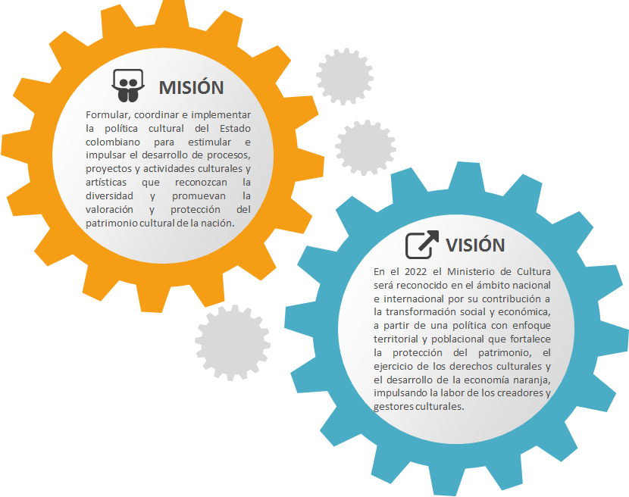

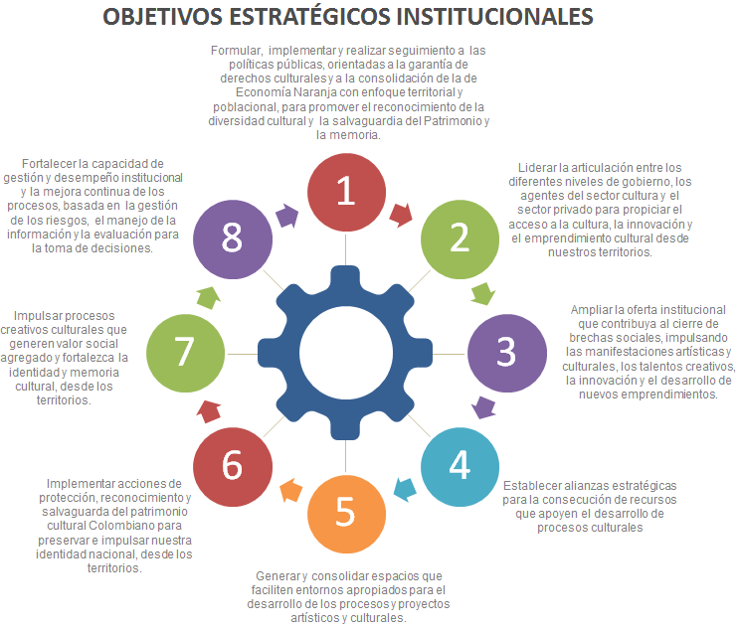
Fuente: Oficina Asesora de Planeación – Ministerio de Cultura (2018)
Adicional a esto, el Ministerio de Cultura adelantó un ejercicio de definición del contexto de la entidad a partir de la aplicación de una matriz DOFA (Debilidades, Oportunidades, Fortalezas y Amenazas), la cual fue insumo para que las áreas al interior de la entidad identificaran las necesidades y expectativas de las partes interesadas y así formularan acciones para su atención.

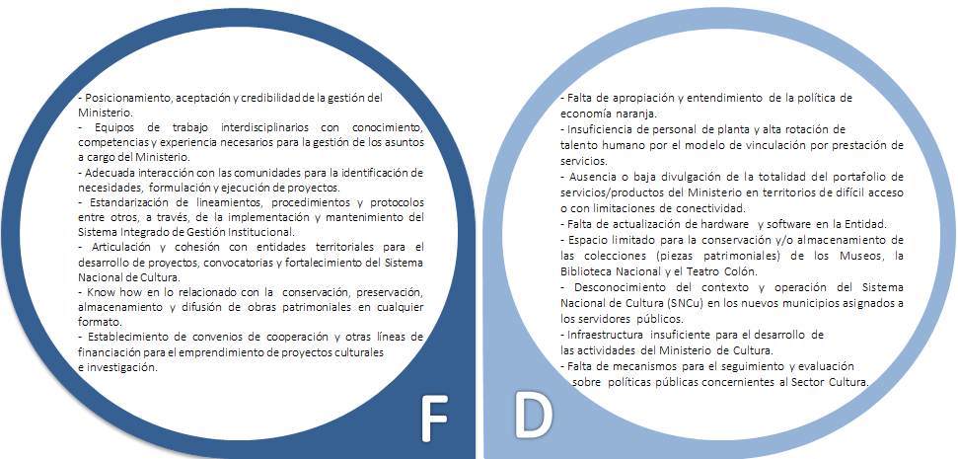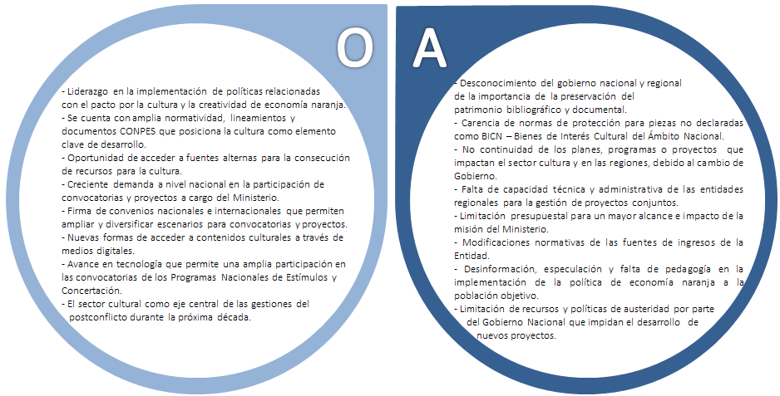
Fuente: Oficina Asesora de Planeación – Ministerio de Cultura (2018)

Por último, la Ministra emitió memorando interno dirigido al viceministro, secretaría general, unidades administrativas especiales, directores, jefes de oficina y coordinadores con la metodología y los lineamientos para la formulación de la planeación institucional y del plan de acción de la vigencia 2019.

PLAN ESTRATÉGICO INSTITUCIONAL 2018-2022

A continuación se presenta el plan estratégico institucional del Ministerio de Cultura por cada objetivo estratégico, presentado las estrategias con sus indicadores y metas asociadas:

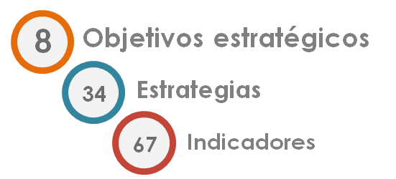
Ver anexo:

PLAN DE ACCIÓN 2019
El plan de acción puede ser consultado en el anexo No. 1 - Plan Estratégico Institucional 2018-2022 – Plan de Acción Ministerio de Cultura 2019.

